Símbolos patrios



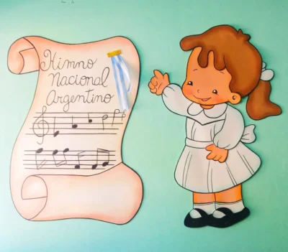





CANTAMOS EL HIMNO NACIONAL ARGENTINO EN:
- LOS ACTOS ESCOLARES
- ALGUNOS ACTOS POLITICOS Y DESFILES.
- INAUGURACION DE ALGUN ESPACIO FISICO PUBLICO.
- PARA LOS MUNDIALES DEPORTIVOS.

CANTAMOS AURORA EN:
- LAS ESCUELAS CADA MAÑANA PARA IZAR LA BANDERA.
CANTAMOS SALUDO A MI BANDERA EN NUESTRO COLEGIO PARA
- ARRIAR LA BANDERA.

